* 1. Apagando chave de acesso do usuário Root.

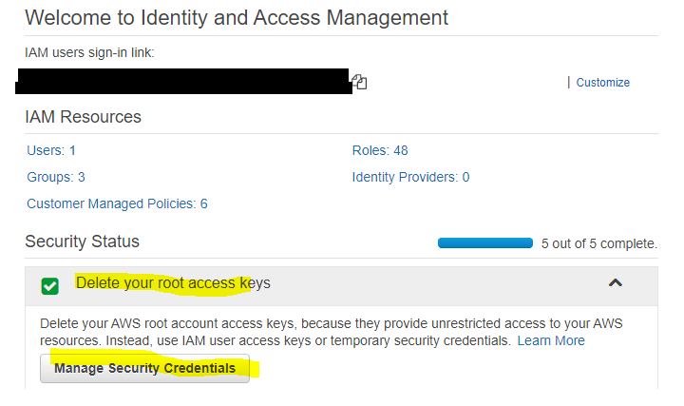

* 1. Ative o MFA

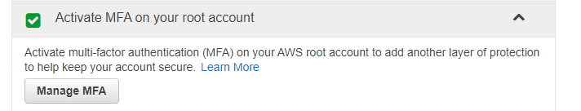

* 1. Criando group Administrator

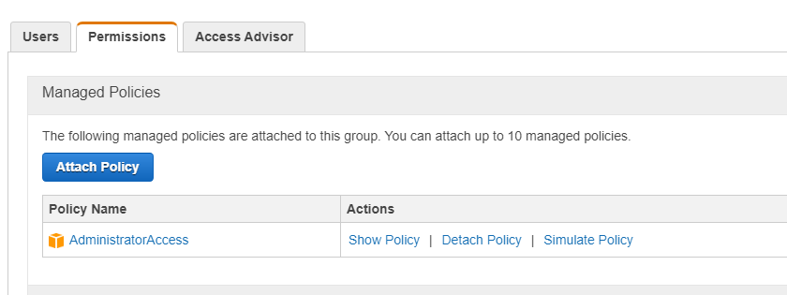

* 1. Vinculando novo usuário ao grupo Administrator

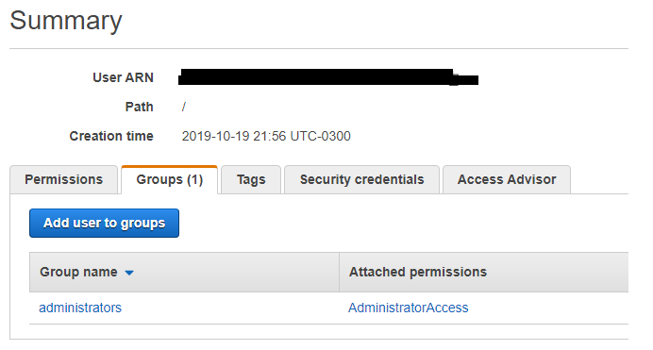

* 1. Ative MFA também no novo usuário

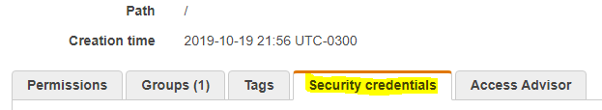

1.6

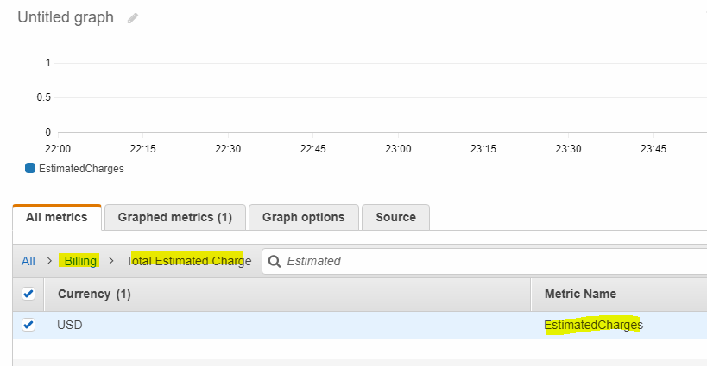

1.7

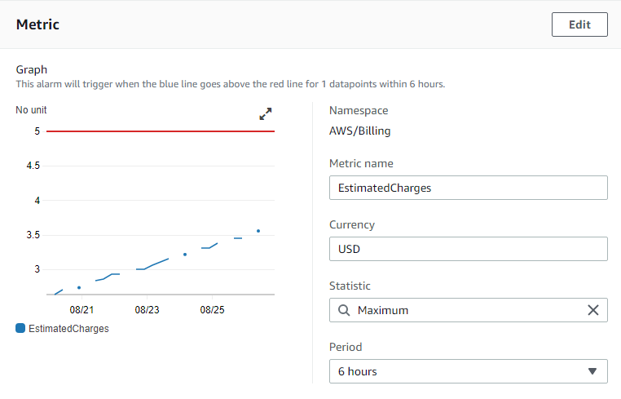

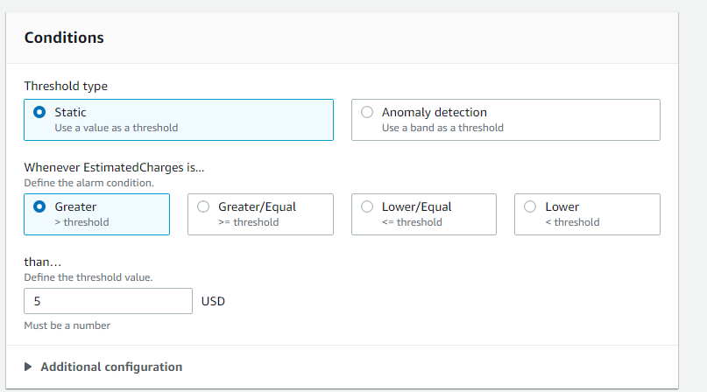

1.8 Minha configuração de alarme

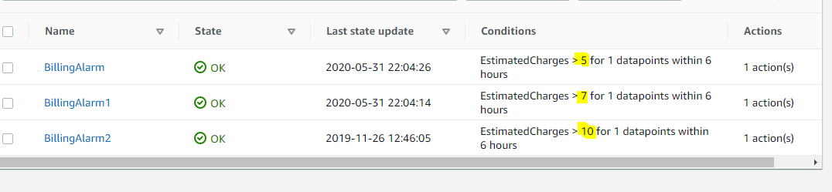

1.9 Logando com usuário criado

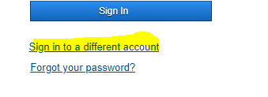

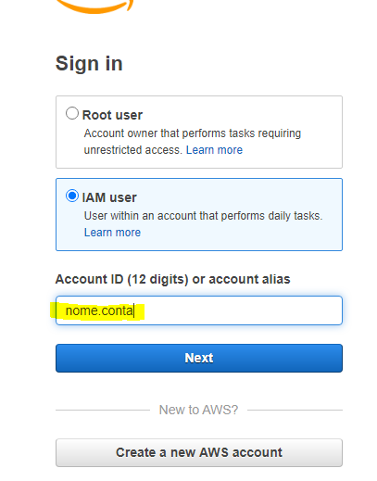

1.10 – Billing com usuário criado

